Ты хочешь стать успешным?  Тогда тебе необходима такая профессия или специальность, которая сегодня востребована на рынке труда. У нас ты сможешь получить такую профессию!  Вам остается только выбрать будущую профессию и подать документы на обучение.  Наши профессии  Очное отделение (на базе основного общего образования 9 классов)  43.01.09 Повар, кондитер  23.01.17 Мастер по ремонту и облуживанию автомобилей  Наши специальности  Очное отделение (на базе основного общего образования 9 классов)  09.02.01 Компьютерные системы и комплексы  23.02.07 Техническое обслуживание и  ремонт двигателей, систем и агрегатов  автомобилей  43.02.14 Гостиничное дело  35.02.16 Эксплуатация и ремонт сельскохозяйственной техники и оборудования  Заочное отделение  35.02.07 Механизация сельского хозяйства  Приемная комиссия начинает работу 15 июня 2020 года  Документы для поступления:  - оригинал и ксерокопия документов, удостоверяющих личность, гражданство;  - оригинал и ксерокопия документа об образовании и (или) документа об образовании и о квалификации;  - 4 фотографии;  - медицинская справка по форме 086-У. | 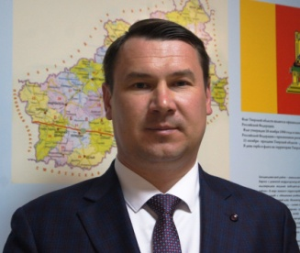  Директор  Андрей Иванович Ковалёв  Кандидат сельскохозяйственных наук  О колледже  ГБПОУ «Западнодвинский технологический колледж им.И.А. Ковалева» занимает заметное место в числе средних профессиональных образовательных учреждений. Сегодня – это площадка для новых инновационных решений системы профессионального образования Тверской области. Обучение бюджетное по всем специальностям и профессиям, иногородним предоставляется благоустроенное общежитие.  2009 год – победитель приоритетного национального проекта «Образование» по теме: «Создание пилотного регионального инновационного учебного производственного бизнес-центра на базе НПО агротехнического комплекса как инструмента обеспечения конкурентоспособности специалистов и устойчивого развития сельской местности.  2013 год – реализована государственная программа «Доступная среда»  2014 год – реализована региональная программа «Машиностроение»  2017 год – в учреждении открыто 2 региональных ресурсных центра: Региональный ресурсный центр квалификации по отраслям «Сельское хозяйство», «Транспорт»; Региональный центр по воспитательной работе по направлению «Трудовое воспитание»  2004 – 2020 г.г. – организатор региональных этапов Всероссийской олимпиады профессионального мастерства по профессиям: «Автомеханик», «Тракторист-машинист сельскохозяйственного производства», специальностям: Механизация сельского хозяйства»  2018 г. – организатор заключительного этапа Всероссийской олимпиады профессионального мастерства по УГС 35.00.00 Сельское, лесное и рыбное хозяйство  2017-2020 г.г. – победители и призеры регионального чемпионата «Молодые профессионалы» Worldskills Russia | Государственное Бюджетное Профессиональное Образовательное Учреждение "Западнодвинский технологический колледж имени И.А. Ковалева"    Сохраняя прошлое  МЫ  Строим будущее  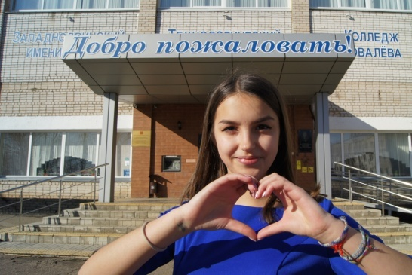  kolledg-zdv.ucoz.ru  Контактная информация  172611, Тверская область, г. Западная Двина, ул. Мира, д.12  8(48265)215-98; 8(48265)2-17-87; 8(48265)2-39-26  Время работы:  пн-пт с 09:00 до 18:00   E-mail: kolledg-zdv@yandex.ru

Расположение  Колледж расположен в г. Западная Двина – уникальном городе Тверской области, транспортном коридоре в Европу с развитой инфраструктурой гостеприимства    Колледж находитс в центре города на живописном берегу реки Западная Двина и уже свыше 65 лет готовит высококвалифицированных специалистов для предрприятий Тверской области в Российской Федерации  Дата основания  1951 год | 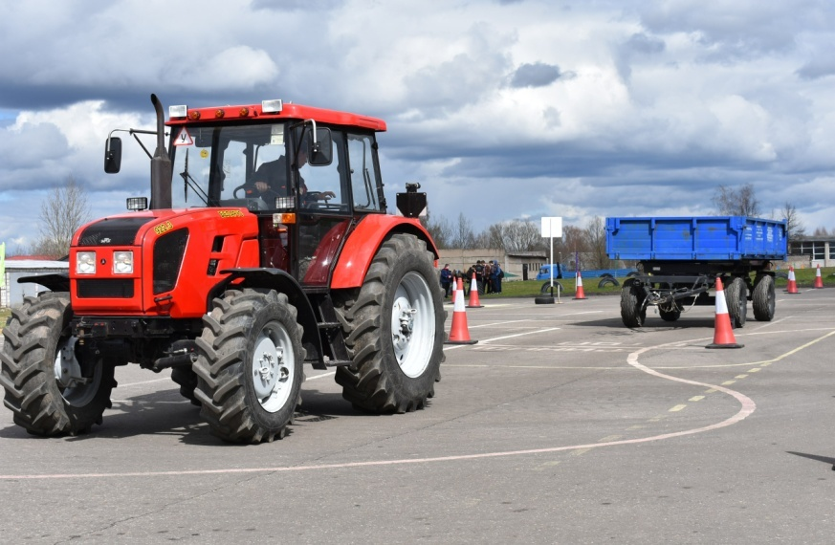 |  | Дополнительное профессиональное образование  Наименование образовательной программы  Оператор электронно-вычислительных и вычислительных машин  Водитель транспортных средств категории «А»  Водитель транспортных средств категории «В»  Водитель транспортных средств категории «С»  Водитель транспортных средств категории «ВЕ»  Водитель транспортных средств категории «СЕ»  Переподготовка водителей транспортных средств с категории "В" на категорию "С"  Переподготовка водителей транспортных средств с категории "С" на категорию "Д"  Переподготовка водителей транспортных средств с категории "В" на категорию "Д"  Переподготовка водителей транспортных средств с категории "С" на категорию "В"  Сварщик дуговой сварки неплавящимся электродом в защитном газе  Сварщик ручной дуговой сварки плавящимся покрытым электродом  Машинист бульдозера  Машинист катка самоходного и полуприцепного на пневматических шинах  Машинист катка самоходного с гладкими вальцами  Машинист экскаватора одноковшового  Машинист автогрейдера  Тракторист категории «В»  Тракторист категории «С»  Тракторист категории «Д»  Тракторист категории «Е»  Тракторист категории «F»  Машинист трелевочной машины  Машинист погрузочной машины  Продавец продовольственных товаров  Продавец непродовольственных товаров  Электромонтер по ремонту и обслуживанию электрооборудования  Повар  Кондитер  Слесарь по ремонту автомобилей  Парикмахер  Слесарь по ремонту сельскохозяйственных машин  Штукатур  Каменщик  Печник  Портной  Закройщик  Егерь  Оператор (машинист) автомобильных кранов - манипуляторов  Вальщик леса  Оператор форвардера  Оператор харвестера  Социальная работа с пожилыми людьми и инвалидами  Контролер технического состояния автотранспортных средств
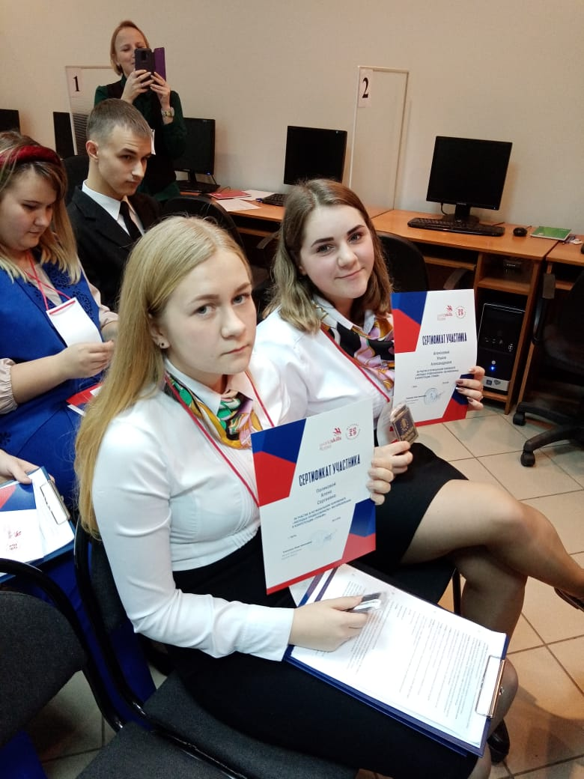  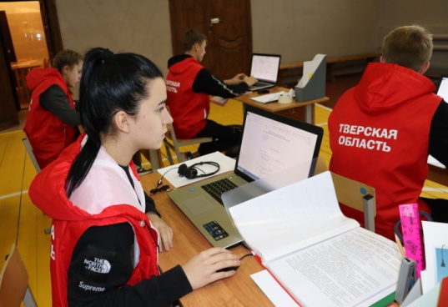 | Инфраструктура
 |   Учебный корпус |   Комфортабельное общежитие
 |   Слесарная мастерская, мастерская Техническое обслуживание и ремонт автомобильного транспорта, Покрасочная мастерская, Сварочная мастерская, Автомойка |   Информационный центр, кабинеты информатики, оснащенные современными компьютерами и мультимедийным оборудованием
 |   Спортивный зал, спортивные площадки, полоса препятствий |   Современный автодром, трактородром, легковые и грузовые автомобили, тракторы, манипулятор, эккаватор
 |   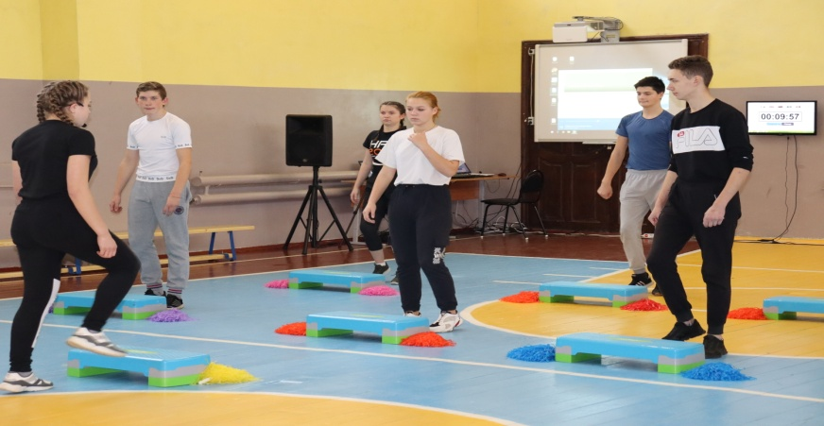  Актовый зал |   Библиотека

